Smlouva o zemědělském pachtu
(dále jen „Smlouva“)

uzavřená podle ustanovení § 2345 a násl. zákona č. 89/2012 Sb., občanský zákoník, ve znění pozdějších předpisů (dále jen „občanský zákoník“),
mezi smluvními stranami:

Město Rýmařov, IČO 00296317, DIČ CZ00296317,
se sídlem náměstí Míru 230/1, 795 01, Rýmařov,
zastoupeno Ing. Lenkou Vavřičkovou, místostarostkou
(dále jen „Propachtovatel“)
a
HOŘÁK Jan,
IČO 45175969, DIČ CZXXXXXXXXX,
se sídlem Opavská 1086/65, 795 01 Rýmařov
(dále jen „Pachtýř“)

Smluvní strany uzavřely tyto smlouvy:
- Smlouvu o nájmu pozemku č. 4100000034 ze dne 22.09.2004 ve znění Dodatku č. 1 ze dne 30.03.2008 a Dodatku č. 2 ze dne 26.09.2009, souhlas k uzavření této smlouvy vyslovila Rada města Rýmařova dne 13.09.2004 přijetím usnesení č. 1326/33/04 a dne 16.03.2009 přijetím usnesení č. 2572/44/09,
- Smlouvu o nájmu pozemku č. 4100000608 uzavřenou s původním vlastníkem pozemku Pozemkovým fondem ČR, ze dne 06.10.2006 ve znění Dodatku č. 1 ze dne 20.12.2007, Dodatku č. 2 ze dne 29.06.2009, Dodatku č. 3 ze dne 31.07.2009, Dodatku č. 4 ze dne 31.05.2013 a Dodatku č. 5 ze dne 24.03.2016, souhlas k uzavření této smlouvy vyslovila Rada města Rýmařova dne 03.12.2007 přijetím usnesení č. 1087/19/07, dne 16.03.2009 přijetím usnesení č. 2572/44/09, dne 13.07.2009 přijetím usnesení č. 2924/49/09 a dne 21.03.2016 přijetím usnesení č. 1855/35/16,
- Smlouvu o nájmu pozemku č. 410000627 ze dne 01.07.2008 ve znění Dodatku č. 1 ze dne 29.06.2009, Dodatku č. 2 ze dne 31.01.2014 a Dodatku č. 3 ze dne 16.12.2014, souhlas k uzavření této smlouvy vyslovila Rada města Rýmařova dne 16.06.2008 přijetím usnesení
č. 1591/27/08, dne 16.03.2009 přijetím usnesení č. 2572/44/09, dne 20.01.2014 přijetím usnesení č. 3656/62/14 a dne 08.12.2014 přijetím usnesení č. 60/4/14,
- Smlouvu o nájmu pozemku č. 4100000634 ze dne 24.07.2008 ve znění Dodatku č. 1 ze dne 29.06.2009, Dodatku č. 2 ze dne 31.01.2014 a Dodatku č. 3 ze dne 16.12.2014, souhlas k uzavření této smlouvy vyslovila Rada města Rýmařova dne 14.07.2008 přijetím usnesení č. 1720/29/08, dne 16.03.2009 přijetím usnesení č. 2572/44/09, dne 20.01.2014 přijetím usnesení č. 3656/62/14 a dne 08.12.2014 přijetím usnesení č. 61/4/14,
- Smlouvu o nájmu pozemku č. 4100000663 ze dne 09.03.2009 ve znění Dodatku č. 1 ze dne 29.06.2009, Dodatku č. 2 ze dne 27.02.2013, Dodatku č. 3 ze dne 31.01.2014 a Dodatku č. 4 ze dne 16.12.2014, souhlas k uzavření této smlouvy vyslovila Rada města Rýmařova dne 05.02.2009 přijetím usnesení č. 2465/41/09, dne 16.03.2009 přijetím usnesení č. 2572/44/09, dne 20.01.2014 přijetím usnesení č. 3656/62/14 a dne 08.12.2014 přijetím usnesení č. 62/4/14,
- Smlouvu o nájmu pozemku č. 4100000664 ze dne 09.03.2009 ve znění Dodatku č. 1 ze dne 29.06.2009, souhlas k uzavření této smlouvy vyslovila Rada města Rýmařova dne 05.02.2009 přijetím usnesení č. 2466/41/09 a dne 16.03.2009 přijetím usnesení č. 2572/44/09,
- Smlouvu o nájmu pozemku č. 4100000714 ze dne 25.02.2010 ve znění Dodatku č. 1 ze dne 21.05.2010, Dodatku č. 2 ze dne 16.12.2014 a Dodatku č. 3 ze dne 30.04.2015, souhlas k uzavření této smlouvy vyslovila Rada města Rýmařova dne 22.02.2010 přijetím usnesení č. 3588/58/10, dne 17.05.2010 přijetím usnesení č. 3889/63/10, dne 08.12.2014 přijetím usnesení č. 63/4/14, dne 20.04.2015 přijetím usnesení č. 569/11/15,
- Smlouvu o nájmu pozemku č. 4100000721 ze dne 30.04.2010 ve znění Dodatku č. 1 ze dne 17.05.2011, Dodatku č. 2 ze dne 16.12.2014 a Dodatku č. 3 ze dne 31.12.2018, souhlas k uzavření této smlouvy vyslovila Rada města Rýmařova dne 26.04.2010 přijetím usnesení č. 3809/62/10, dne 18.04.2011 přijetím usnesení č. 502/9/11, dne 19.10.2009 přijetím usnesení č. 3181/52/09 a dne 08.12.2014 přijetím usnesení č. 64/4/14,
- Smlouvu o nájmu pozemku č. 4100000794 ze dne 18.09.2012, souhlas k uzavření této smlouvy vyslovila Rada města Rýmařova dne 27.08.2012 přijetím usnesení č. 1919/34/12,
- Smlouvu o nájmu pozemku č. 4100000825 ze dne 15.04.2013 ve znění Dodatku č. 1 ze dne 31.01.2014 a Dodatku č. 2 ze dne 16.12.2014, souhlas k uzavření této smlouvy vyslovila Rada města Rýmařova dne 25.03.2013 přijetím usnesení č. 2615/44/13, dne 20.01.2014 přijetím usnesení č. 3656/62/14 a dne 08.12.2014 přijetím usnesení č. 65/4/14,
- Smlouvu o nájmu pozemku č. 4100000828 ze dne 18.06.2013 ve znění Dodatku č. 1 ze dne 07.03.2017, souhlas k uzavření této smlouvy vyslovila Rada města Rýmařova dne 10.06.2013 přijetím usnesení č. 2894/47/13.

Smluvní strany prohlašují, že s ohledem na právní úpravu občanského zákoníku se na výše vyjmenované smlouvy o nájmu pozemků, ve znění jejich dodatků, nahlíží jako na smlouvy o zemědělském pachtu.

Zároveň se smluvní strany dohodly na znění této Smlouvy, kterým se provádí privativní novace (zánik dosavadních závazků a jejich nahrazení novým závazkem) všech výše vyjmenovaných smluv o nájmu pozemků, ve znění jejich dodatků takto:

Článek 1 – Právní stav předmětu pachtu
Propachtovatel je vlastníkem pozemků, které jsou předmětem této Smlouvy, tak, jak jsou tyto pozemky zapsány na LV č. 1051 pro k.ú. Rýmařov, LV č. 115 pro k.ú. Edrovice, LV č. 164 pro k.ú. Janušov a LV č. 68 pro k.ú. Janovice u Rýmařova, obec Rýmařov, vedené u Katastrálního úřadu pro Moravskoslezský kraj, Katastrálního pracoviště v Bruntále.
Článek 2 – Předmět smlouvy
- Propachtovatel touto Smlouvou propachtovává Pachtýři tyto pozemky:

parc. č. | druh pozemku, příp. využití | výměra v m² | Pronajatá výměra v m² | katastrální území | č. LV
1283/1 | orná půda | 8 476 | 8 476 | Rýmařov | 1051
1282/1 | orná půda | 57 623 | 57 623 | Rýmařov | 1051
1078/2 | orná půda | 64 771 | 61 870 | Rýmařov | 1051
1073/1 | ostatní plocha/ostatní komunikace | 2 232 | 290 | Rýmařov | 1051
346/3 | trvalý travní porost | 153 | 153 | Edrovice | 115
346/4 | trvalý travní porost | 170 | 170 | Edrovice | 115
429/5 | trvalý travní porost | 2 187 | 2 187 | Edrovice | 115
429/6 | trvalý travní porost | 10 252 | 10 252 | Edrovice | 115
429/7 | trvalý travní porost | 374 | 374 | Edrovice | 115
429/8 | trvalý travní porost | 631 | 631 | Edrovice | 115
356/3 | ostatní plocha/ostatní komunikace | 686 | 686 | Edrovice | 115
356/4 | ostatní plocha/ostatní komunikace | 26 | 26 | Edrovice | 115
362 | ostatní plocha/ostatní komunikace | 495 | 495 | Edrovice | 115
383/1 | ostatní plocha/ostatní komunikace | 1 681 | 1 681 | Edrovice | 115
436/1 | ostatní plocha/ostatní komunikace | 2 049 | 2 049 | Edrovice | 115
432/3 | ostatní plocha/neplodná půda | 999 | 999 | Edrovice | 115
323/3 | trvalý travní porost | 1 202 | 1 202 | Edrovice | 115
331/1 | trvalý travní porost | 75 659 | 34 850 | Edrovice | 115
323/5 | trvalý travní porost | 12 011 | 12 011 | Edrovice | 115
323/6 | trvalý travní porost | 33 815 | 33 815 | Edrovice | 115
326/8 | orná půda | 2 300 | 1 876 | Edrovice | 115
326/9 | orná půda | 5 458 | 5 458 | Edrovice | 115
768 | ostatní plocha/ostatní komunikace | 614 | 614 | Janušov | 164
786/5 | ostatní plocha/ostatní komunikace | 277 | 277 | Janušov | 164
853 | ostatní plocha/ostatní komunikace | 12 296 | 12 296 | Janušov | 164
901 | ostatní plocha/ostatní komunikace | 494 | 494 | Janušov | 164
806/1 | ostatní plocha/ostatní komunikace | 16 262 | 16 262 | Janušov | 164
699/1 | orná půda | 9 625 | 9 625 | Janušov | 164
705 | trvalý travní porost | 13 083 | 13 083 | Janušov | 164
738/4 | orná půda | 23 886 | 23 886 | Janušov | 164
742/4 | trvalý travní porost | 21 017 | 4 800 | Janušov | 164
744/2 | trvalý travní porost | 11 216 | 11 216 | Janušov | 164
732 | ostatní plocha/jiná plocha | 4 966 | 800 | Janušov | 164
578 | orná půda | 1 940 | 1 940 | Janušov | 164
488 | ostatní plocha/ostatní komunikace | 299 | 299 | Janušov | 164
832/2 | orná půda | 1 490 | 1 490 | Janušov | 164
80/3 | trvalý travní porost | 8 064 | 8 064 | Janovice u Rýmařova | 68
81/2 | trvalý travní porost | 13 934 | 13 934 | Janovice u Rýmařova | 68
86/1 | trvalý travní porost | 76 189 | 76 189 | Janovice u Rýmařova | 68
86/2 | trvalý travní porost | 62 800 | 62 800 | Janovice u Rýmařova | 68
 | Úhrn propachtované výměry: |  | 495 243

2/ Plánek části katastrálního území, na němž je předmět pachtu graficky vyznačen, je nedílnou součástí této Smlouvy.
3/ Propachtovatel propachtovává Pachtýři pozemky specifikované v odst. 1 tohoto článku výlučně za účelem provozování zemědělského hospodaření. Pachtýř není oprávněn užívat a požívat předmět pachtu k jinému účelu, než ke kterému je určen, zejména měnit druh pozemku nebo způsob jeho využití.
4/ Pachtýř se zavazuje platit Propachtovateli pachtovné ve výši a za podmínek dle čl. 4 Smlouvy.
5/ Propachtovatel při podpisu Smlouvy předal předmět pachtu Pachtýři, což obě strany stvrzují svými níže uvedenými podpisy.
Článek 3 – Doba pachtu a zánik pachtu
- Pacht je sjednán na dobu neurčitou. Pachtovním rokem se rozumí kalendářní rok. Pacht založený Smlouvou zanikne kdykoli písemnou dohodou smluvních stran nebo písemnou výpovědí za podmínek uvedených ve Smlouvě.
- Kterákoli ze smluvních stran může vypovědět pacht bez udání důvodů pouze ve čtyřměsíční výpovědní době tak, aby skončil ke konci kalendářního roku, tj. do 31. prosince daného roku.
- Propachtovatel je oprávněn vypovědět pacht bez výpovědní doby v případě, pokud Pachtýř:
- užívá či požívá předmět pachtu k jinému než ujednanému účelu dle článku II. odst. 3 Smlouvy,
- užívá či požívá předmět pachtu v rozporu s povinnostmi řádného hospodáře,
- je v prodlení s platbou pachtovného delší než 60 dnů po splatnosti,
- propachtuje předmět pachtu nebo jej přenechá k užívání jinému bez předchozího písemného souhlasu Propachtovatele.
4/ Dále je Propachtovatel oprávněn vypovědět pacht bez výpovědní doby v případě, že předmět pachtu Propachtovatel využije pro potřeby města v zájmu veřejně prospěšné stavby nebo projektu, na který získá Propachtovatel dotaci (např. biokoridory).
5/ Pachtýř je oprávněn vypovědět pacht bez výpovědní doby v případě, pokud se v průběhu trvání pachtu ukáže, že předmět pachtu není způsobilý k užívání či požívání pro účel, pro který byl Propachtovateli propachtován, a tento stav nelze v přiměřené lhůtě, nejdéle však do 1 kalendářního měsíce napravit.
6/ Zánikem pachtu není dotčeno právo oprávněné smluvní strany na náhradu škody vzniklé porušením této Smlouvy.
7/ Při zániku pachtu je Pachtýř povinen předmět pachtu vyklidit a předat ho Propachtovateli ve stavu, v jakém ho převzal.

Článek 4 – Pachtovné, platba a splatnost
1/ Pachtovné je stanoveno od 01.01.2020 ve výši 148.573 Kč/ročně (slovy: jedno sto čtyřicet osm tisíc pět set sedmdesát tři korun českých) + aktuálně platná sazba DPH.
Propočet alikvotu za kratší období, než kalendářní rok se stanoví ve výši 1/12 za každý i započatý měsíc trvání pachtu dle této Smlouvy.
2/ Pachtýř je povinen platit pachtovné ročně převodem na běžný účet Propachtovatele, vedený u Komerční banky, a.s., číslo účtu 19–1421771/0100, variabilní symbol (VS) 4100001017, do 31. března daného kalendářního roku, a to na základě Propachtovatelem vystaveného daňového dokladu, který může být doručen Pachtýři elektronicky, např. e-mailem.
3/ Povinnost platit pachtovné vzniká dnem vzniku pachtu a končí dnem jeho zániku.
4/ Výše pachtovného je platná pouze pro období, než Rada města Rýmařova schválí úpravu základních cen pachtu jako směrných sazeb. Pachtýř se zavazuje nové sazby pachtovného na základě oznámení Propachtovatele platit od data jejich platnosti.
5/ Bude-li Pachtýř v prodlení s platbou pachtovného, Propachtovatel může požadovat zaplacení zákonných úroků z prodlení (§ 1970 občanského zákoníku).
Článek 5 – Další povinnosti Pachtýře
Pachtýř je, vedle povinností stanovených v jiných ustanoveních Smlouvy, dále povinen:
- zabezpečit úklid, čistotu předmětu pachtu;
- hradit náklady spojené s obvyklým udržováním;
- umožnit Propachtovateli a jím pověřeným osobám na požádání přístup na předmět pachtu, za účelem provedení kontrol a zároveň jim poskytovat potřebnou součinnost;
- trpět věcná břemena a služebnosti spojená s předmětem pachtu;
- vyžádat si předem souhlas Propachtovatele k jakýmkoliv stavbám, terénním úpravám a zařízení na předmětu nájmu;
- umožnit společnosti Spojené lesy s.r.o. na požádání přístup na propachtované pozemky z důvodu obhospodařování lesa v majetku města, a to bez jakékoli finanční náhrady;
- umožnit přístup na pozemky okolních vlastníků;
- zachovat přístupnost komunikací;
- hospodařit a činit opatření k minimalizaci eroze půdy a zabránění vzniku škod na propachtovaných pozemcích a nemovitostech třetích osob (např. nevhodná orba a následný splach ornice apod.);
- na vlastní náklady odstranit škody, které na propachtovaných pozemcích vzniknou jeho zaviněním.

Pachtýř není oprávněn:
- dát předmět pachtu (jeho část) do užívání a požívání třetí osobě bez předchozího písemného souhlasu Propachtovatele.
Článek 6 – Povinnosti Propachtovatele
Propachtovatel je povinen:
- zajistit Pachtýři plný a nerušený výkon práv spojených s předmětem Smlouvy.
Článek 7 – Ostatní ujednání
- Pachtýř bere na vědomí a je srozuměn s tím, že nemovitosti, které jsou předmětem pachtu dle této Smlouvy, mohou být městem Rýmařov převedeny na třetí osoby v souladu s jeho vlastnickým oprávněním.
- Pachtýř nemá v souvislosti se zánikem pachtu právo na náhradu nákladů, které vynaložil na zkvalitnění předmětu pachtu nebo na vybudování staveb na něm.
- Práva a povinnosti Pachtýře ze Smlouvy přecházejí na jeho dědice. Pachtýřův dědic má právo vypovědět tuto Smlouvu v tříměsíční výpovědní době, pokud se nedohodne s Propachtovatelem jinak.
- Smluvní strany se dohodly, že veškerá komunikace související s předmětem této Smlouvy bude probíhat osobním předáním nebo na dodejku prostřednictvím držitele poštovní licence na adresu sídla Propachtovatele a sídla Pachtýře. Pro případ doručování prostřednictvím pošty
si smluvní strany sjednávají, že zásilka je druhé smluvní straně doručena desátým dnem ode dne jejího odeslání první smluvní stranou, pokud se smluvní strany nedohodnou jinak.

Článek 8 – Závěrečná ustanovení
- Tuto Smlouvu lze měnit či doplňovat pouze písemnými dodatky podepsanými oběma smluvními stranami, pokud není ve Smlouvě dohodnuto jinak.
- Smluvní strany prohlašují, že skutečnosti uvedené v této Smlouvě nepovažují za obchodní tajemství ve smyslu § 504 občanského zákoníku a udělují svolení k jejich užití a zveřejnění bez ustanovení jakýchkoliv dalších podmínek.
- Práva a povinnosti smluvních stran neupravené přímo v této Smlouvě se řídí občanským zákoníkem.
- Schválení Smlouvy orgány Propachtovatele a zveřejnění záměru propachtovat předmět pachtu je obsahem dosavadních závazků, uvedených v úvodu Smlouvy.
- Tato Smlouva nabývá platnosti dnem podpisu druhou ze smluvních stran a účinnosti dnem jeho zveřejnění v registru smluv v souladu se zákonem č. 340/2015 Sb., zákona o registru smluv, ve znění pozdějších předpisů. Smluvní strany se dohodly, že tuto Smlouvu zveřejní v registru smluv Propachtovatel bez zbytečného odkladu po jeho podpisu oběma smluvními stranami.
- Smlouva je vyhotovena ve třech stejnopisech, z nichž každý má platnost originálu, přičemž dvě vyhotovení jsou určena pro Propachtovatele a jedno pro Pachtýře.
- Smluvní strany shodně prohlašují, že si Smlouvu před jejím podpisem přečetly, že je v celém svém obsahu výrazem jejich pravé a svobodné vůle, že není uzavírána v tísni, ani za nápadně nevýhodných podmínek.

Příloha: Snímek části katastrálního území s vyznačením předmětu pachtu

V Rýmařově dne 31.12.2019

……………………………………………. ………………………………………………..………
Propachtovatel Pachtýř
Ing. Lenka Vavřičková Jan Hořák
místostarostka
Snímek části katastrálního území s vyznačením předmětu pachtu:

- parc. č. 1283/1, 1282/1, k.ú. Rýmařov
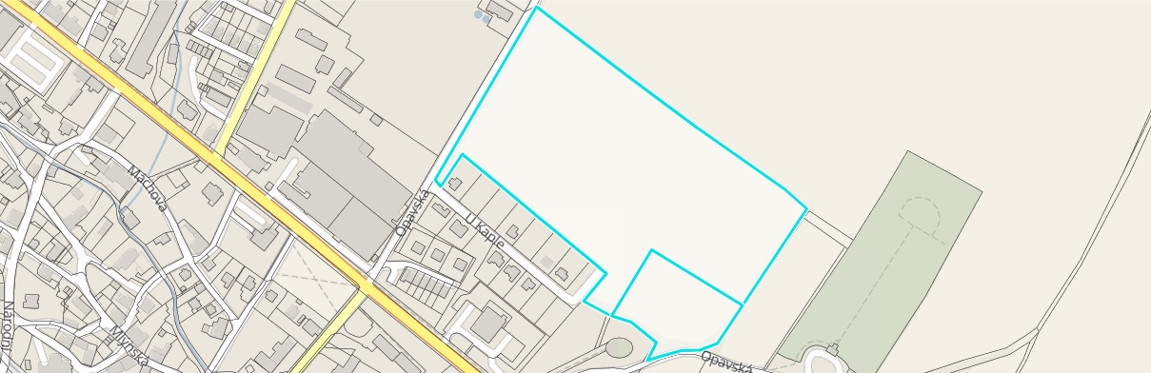

- část parc. č. 1078/2 v k.ú. Rýmařov
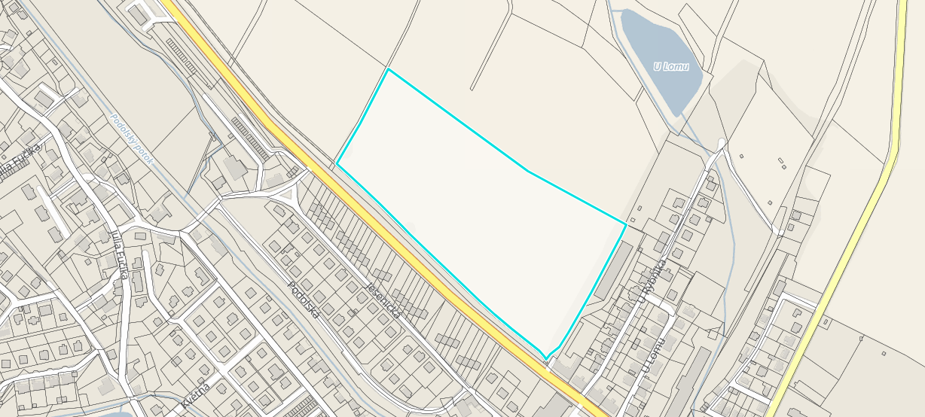

- část parc. č. 1073/1 v k.ú. Rýmařov
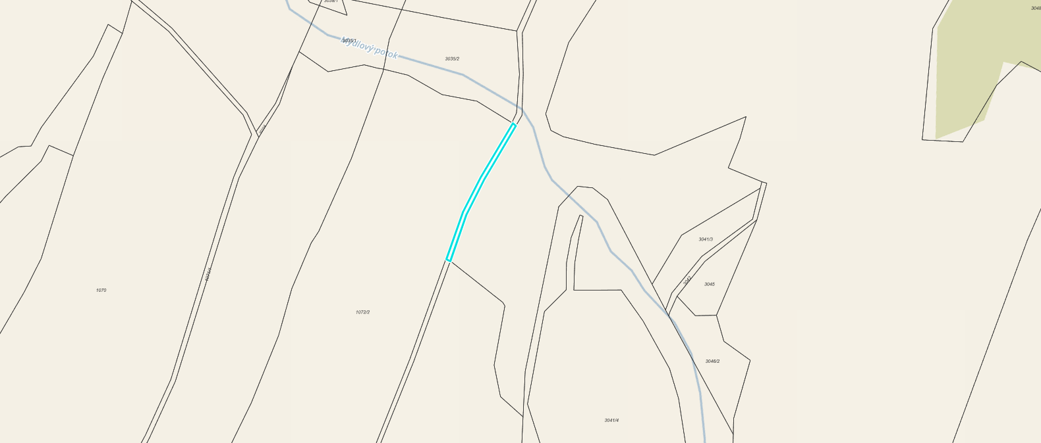

- parc. č. 346/3, 346/4, k.ú. Edrovice
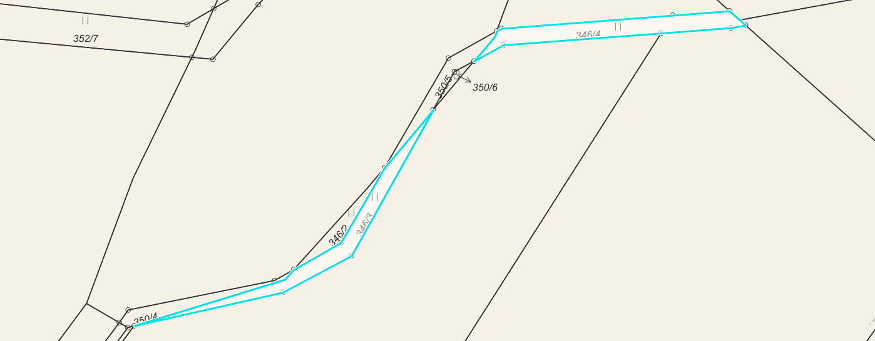

- parc. č. 429/5, 429/6, k.ú. Edrovice
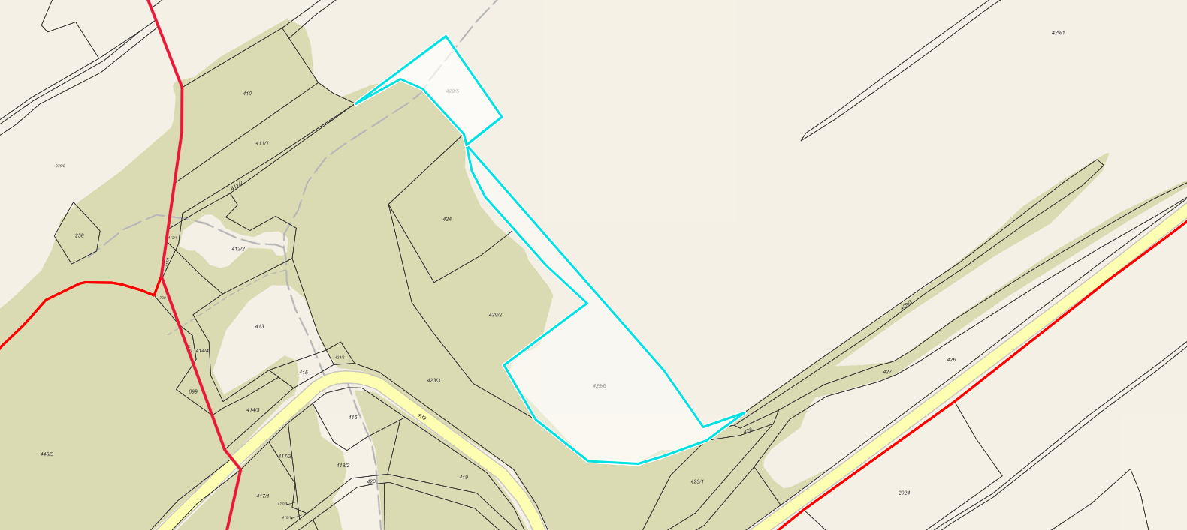

- parc. č. 429/7, 429/8, 436/1, 432/3, k.ú. Edrovice
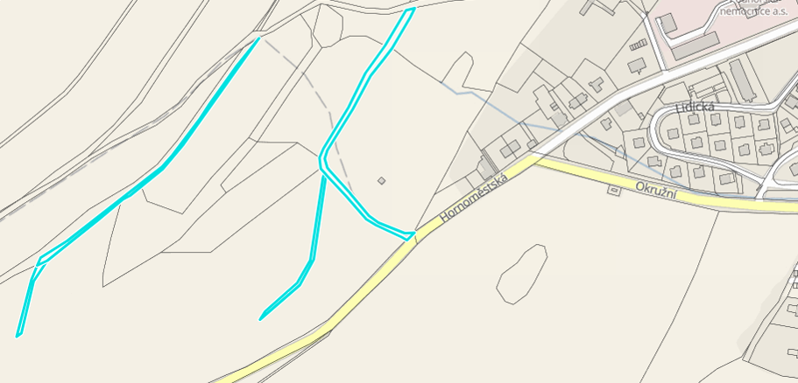

- parc. č. 356/3, 356/4, 362, k.ú. Edrovice
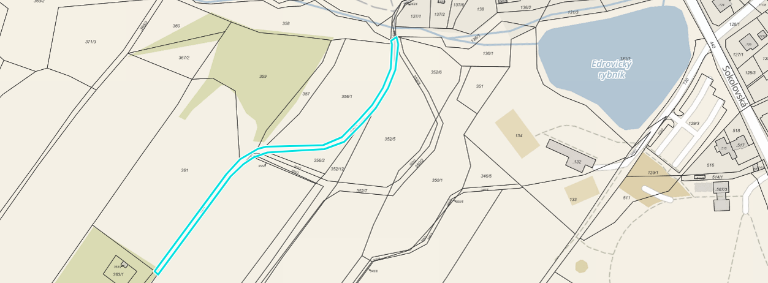

- parc. č. 383/1, k.ú. Edrovice
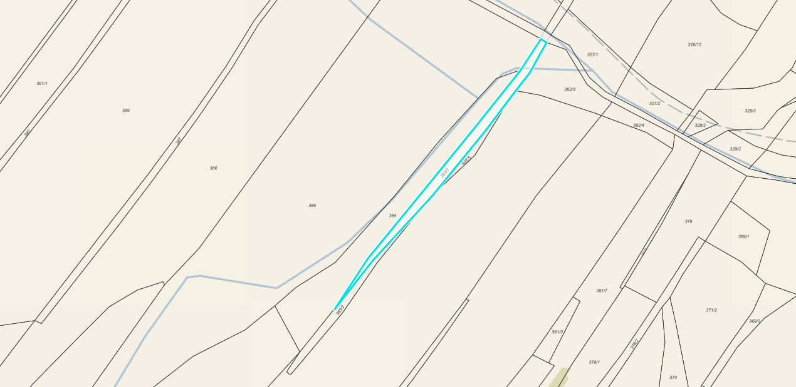

- parc. č. 323/3, 323/6, k.ú. Edrovice
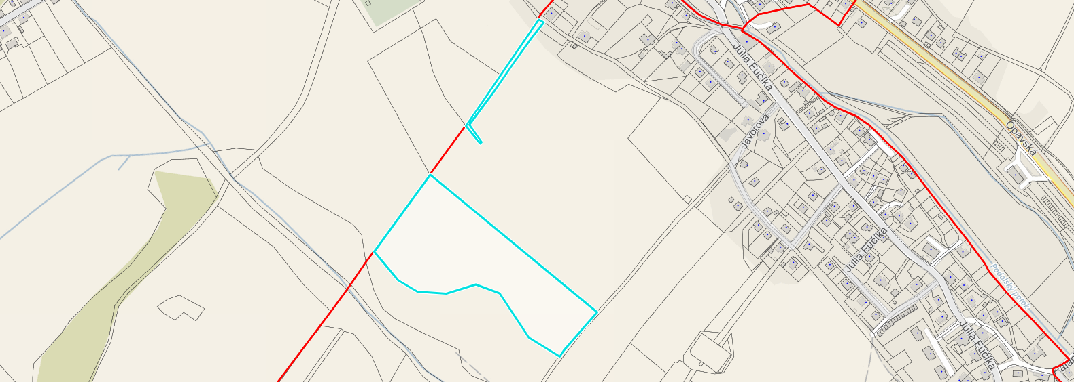

- část parc. č. 331/1, k.ú. Edrovice
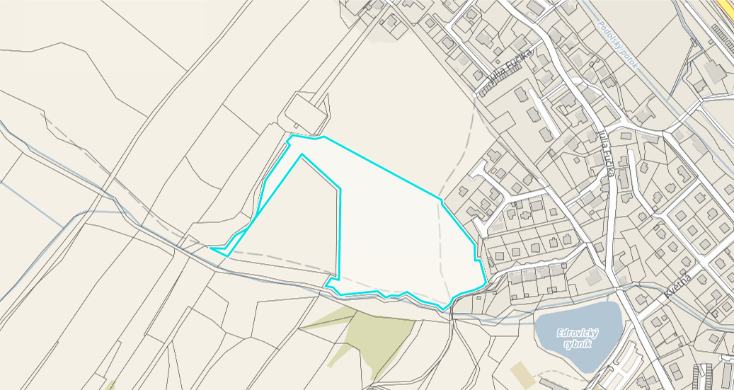

- parc. č. 323/5, k.ú. Edrovice
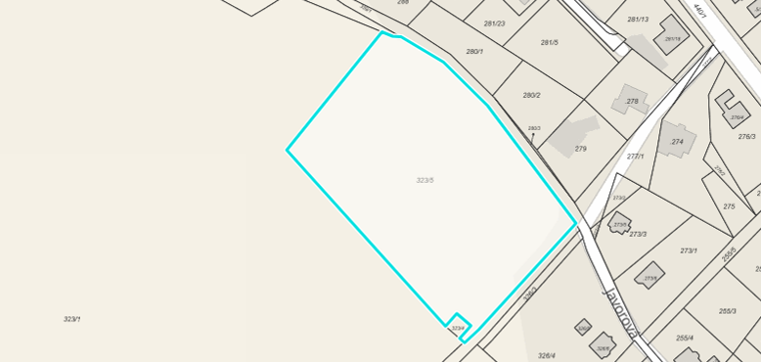

- část parc. č. 326/8, 326/9, k.ú. Edrovice
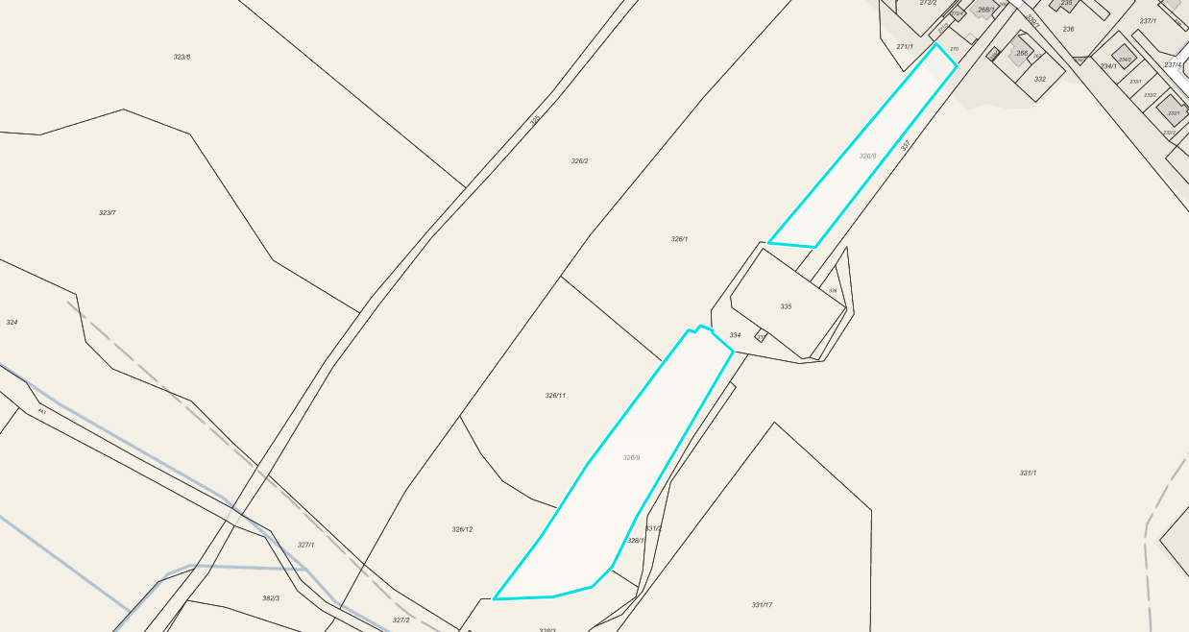

- parc. č. 768, 806/1, 853 a 786/5, k.ú. Janušov
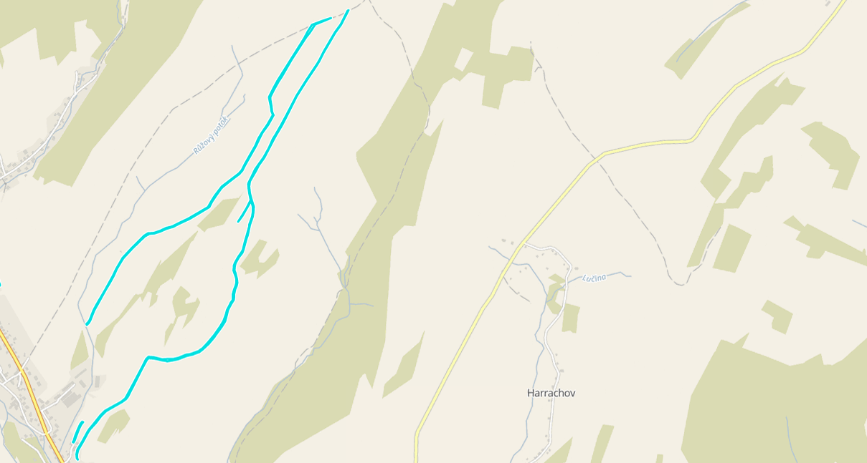

- parc. č. 901, k.ú. Janušov
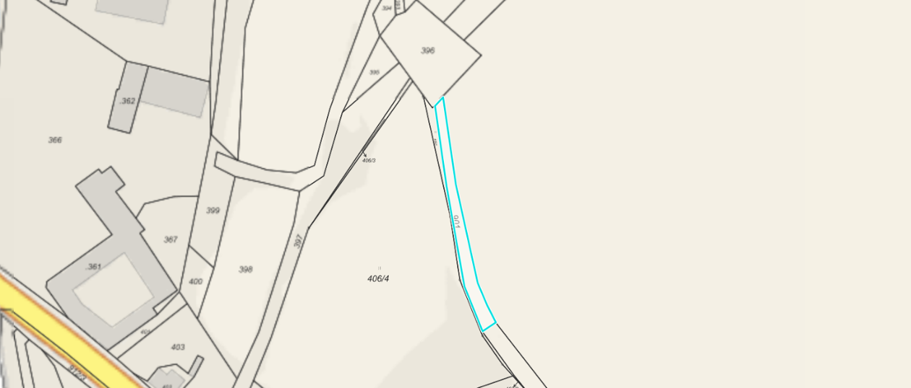

- parc. č. 699/1, 744/2, vše v k.ú. Janušov
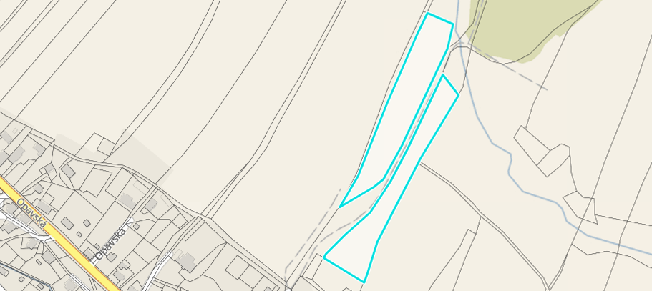

- parc. č. 578, k.ú. Janušov
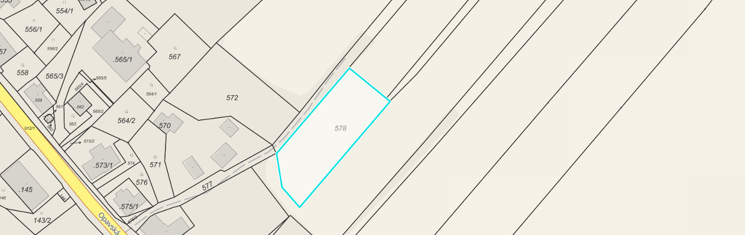

- parc. č. 705, 738/4, část 732 a část 742/4, k.ú. Janušov
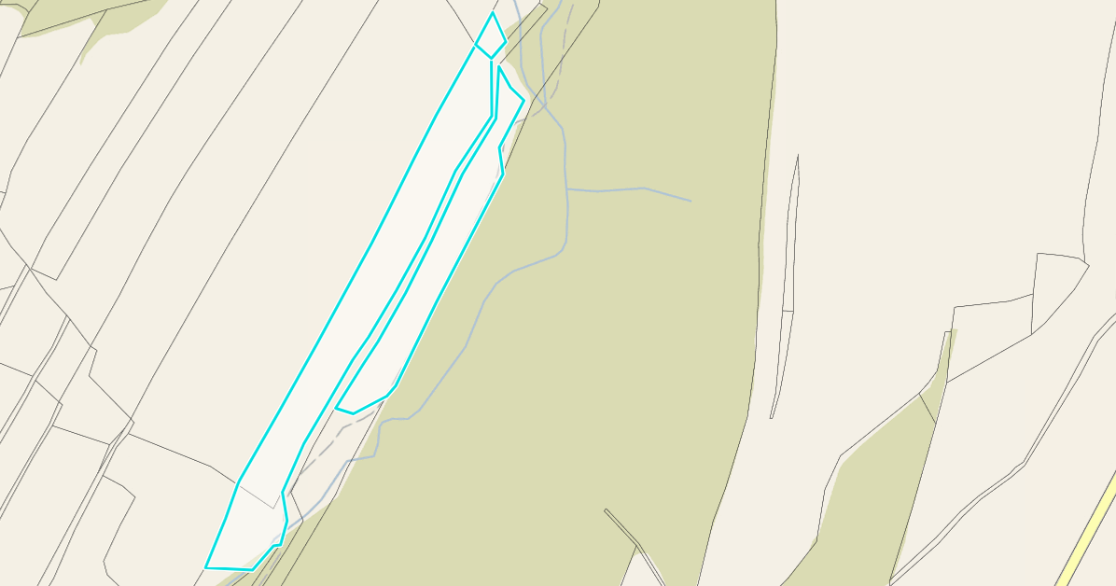

- parc. č. 832/2 a 488, k.ú. Janušov
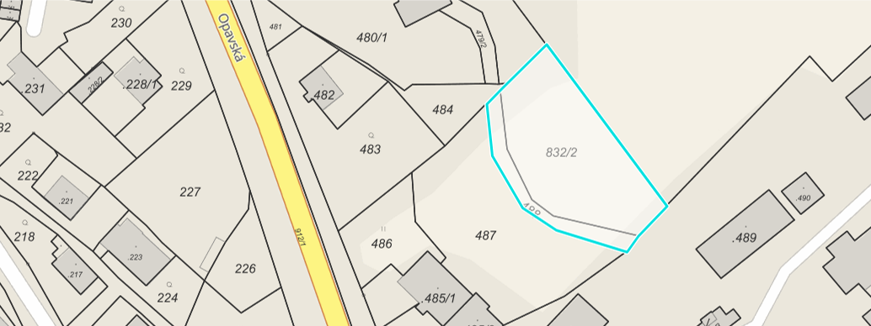

- parc. č. 86/1, 86/2, 81/2, 80/3, k.ú. Janovice u Rýmařova
